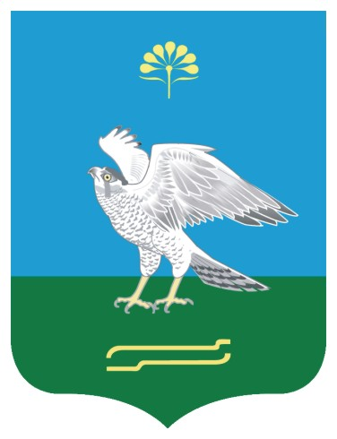Башkортостан Республикаhы  Миeкe районы муниципаль районыныn Кoсoгeн ауыл советы ауыл билeмehе  Хакимиeте |  | Администрация сельского поселения Качегановский сельсовет муниципального района Миякинский район Республики Башкортостан

ПОСТАНОВЛЕНИЕ
10 октября 2016 года

KАРАР № 99 10 октябрь 2016 йыл

О подготовке проекта « Внесение изменений в Правила землепользования и застройки с. Качеганово, с.Новые Ишлы, с. Таукай-Гайна, д. Акъяр, д. Петропавловка, д. Новониколаевка, д. Уманка сельского поселения Качегановский сельсовет муниципального района Миякинский район Республики Башкортостан»

На основании ч.2 пункта 2 и пункта 5 ст. 33 Градостроительного кодекса Российской Федерации и в целях обеспечения прав и законных интересов физических и юридических лиц, в том числе правообладателей земельных участков и объектов капитального строительства, создания условий для привлечения инвестиций, в том числе путем предоставления возможности выбора наиболее эффективных видов разрешенного использования земельных участков и объектов капитального строительства, руководствуясь ст.31 Градостроительного кодекса Российской Федерации», п.20, ч.1, ст.14 Федерального закона «Об общих принципах организации местного самоуправления в Российской Федерации» от 06.10.2003 № 131-ФЗ, Уставом сельского поселения Качегановский сельсовет муниципального района Миякинский район Республики Башкортостан, постановляю:
1. Приступить к подготовке проекта « Внесение изменений в Правила землепользования и застройки сельского поселения Качегановский сельсовет муниципального района Миякинский район Республики Башкортостан».
2. Подготовку проекта « Внесение изменений в Правила землепользования и застройки сельского поселения Качегановский сельсовет муниципального района Миякинский район Республики Башкортостан» осуществлять согласно положениям Градостроительного кодекса Российской Федерации.
3. Контроль за выполнением настоящего постановления оставляю за собой.
4. Обнародовать настоящее постановление на информационном стенде в здании администрации сельского поселения Качегановский сельсовет муниципального района Миякинский район Республики Башкортостан и разместить на официальном сайте сельского поселения Качегановский сельсовет муниципального района Миякинский район Республики Башкортостан по адресу: http://kachegan.ru/ в сети Интернет.

Глава сельского поселения Г.Р. Кадырова

